weber.floor 4716, Haftgrundierung

Saint-Gobain Weber

Eigenschaften

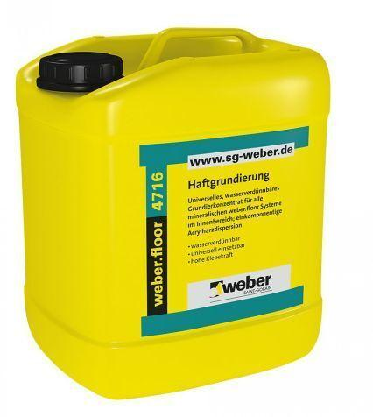

Eigenschaften

alkaliresistent, gute Untergrundhaftung, haftvermittelnd

Werkstoff

Dispersion

Lösemittelhaltigkeit / Wasserverdünnbarkeit

wasserverdünnbar